**Projektni obrasci**

Cilj ovog dokumenta je pregled korišćenih projektnih obrazaca u aplikaciji Locate Parking.

Korišćeni projektni obrasci su: **Strategy, Observer** i **Singleton**.

Strategy

Projektni obrazac strategy je iskorišćen prilikom pretraživanja parkinga.

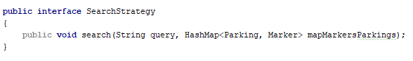

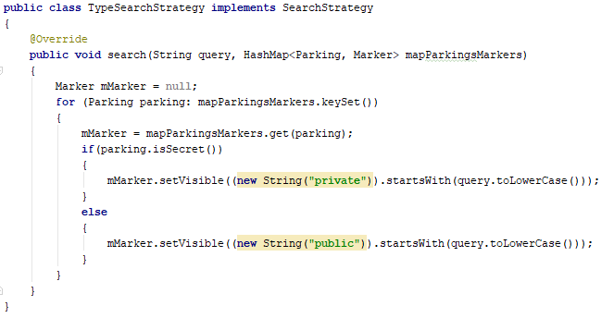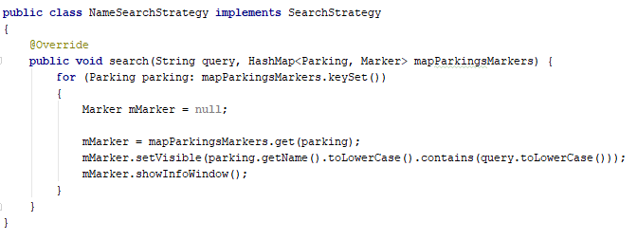

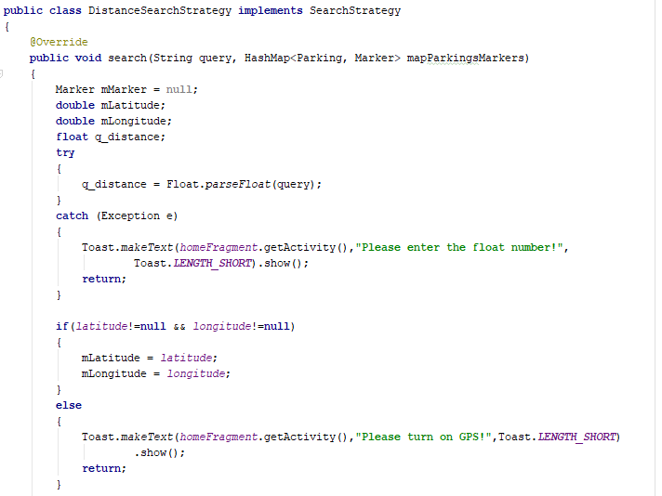

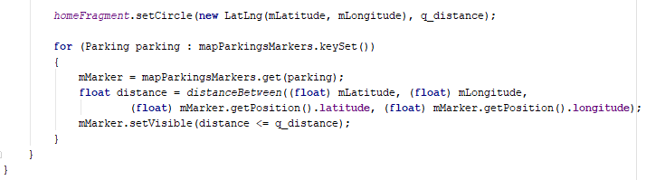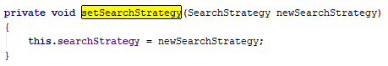

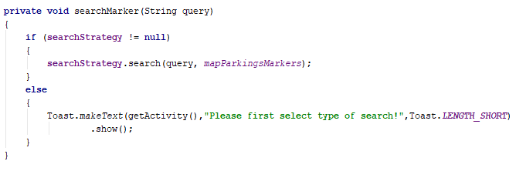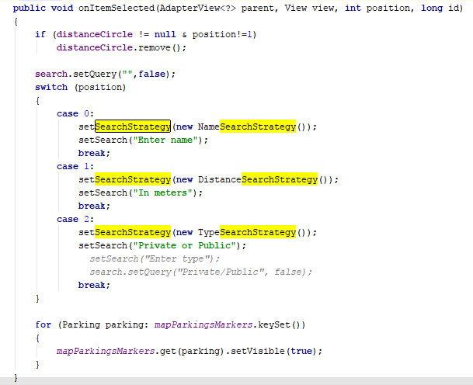

Observer

Projektni obrazac Observer iskorišćen je prilikom update-a liste prijatelja, notifikacija se vrši preko adaptera za listu prijatelja. Adapter kao observer obaveštava lvHighscore, da se promenio sadržaj mFriends liste FriendsModela, i da list view treba biti ažurirana.

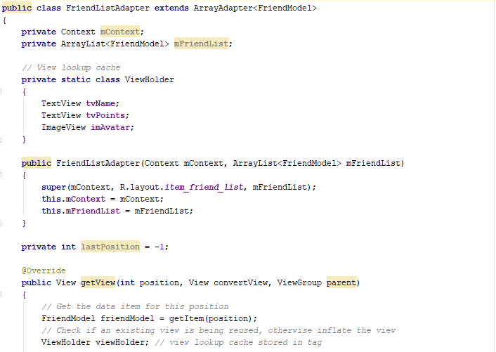 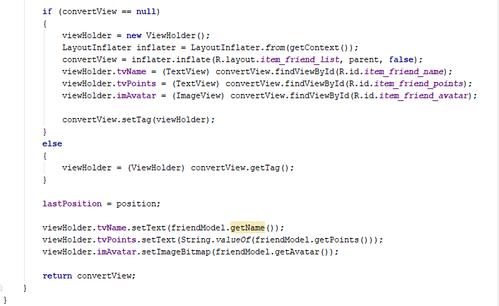



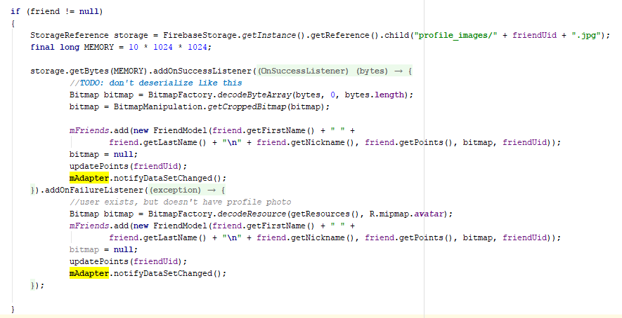

Singleton

Projektni obrazac Singleton je iskorišćen u okviru klase FirebaseSingleton u web aplikaciji. Koristi se za dobijanje konekcije do firebase baze. Konekcioni klijent se kreira samo jednom.

Implementacija u SingletonFirebase.cs

